

FALLECE EL PACIENTE RECEPTOR DEL PRIMER TRASPLANTE CARDIACO DE CERDO MODIFICADO GENÉTICAMENTE

Autor: Javier Ángel Rodríguez Calvillo
Fecha de publicación: 15/03/2022
Patología: Insuficiencia cardiaca / Categoría: Actualización
Tiempo de lectura: 1 minuto
https://www



A primeros del año actual, 2022, nos hacíamos eco de una noticia sorprendente y esperanzadora en el mundo de los avances médicos. Se producía el primer trasplante de corazón de cerdo genéticamente modificado, a un receptor humano.

Tras algo más de 2 meses de recibir el trasplante, el paciente fallecía el día 8 de marzo de 2022.

No obstante, la información obtenida científicamente gracias a la generosa contribución del paciente receptor aceptando el xenotransplante, proporciona gran cantidad de información que esperamos pueda ayudar a avanzar en las terapias de trasplantes necesarias en nuestros pacientes con insuficiencia cardiaca (IC) avanzada.

No debemos olvidar que la IC es una patología prevalente, aproximadamente del 2% en población adulta de los países desarrollados. Su prevalencia aumenta con la edad. Es una enfermedad que avanza inexorablemente hacia la muerte, con supervivencias inferiores al 30% a los 10 años de seguimiento. Por ello es fundamental seguir las terapias que aportan mejoría pronostica, y disponer de todas las herramientas posibles para paliar los graves síntomas de los pacientes con IC en estados finales, que no son candidatos a trasplante cardiaco o dispositivos de asistencia ventricular como terapia de destino.

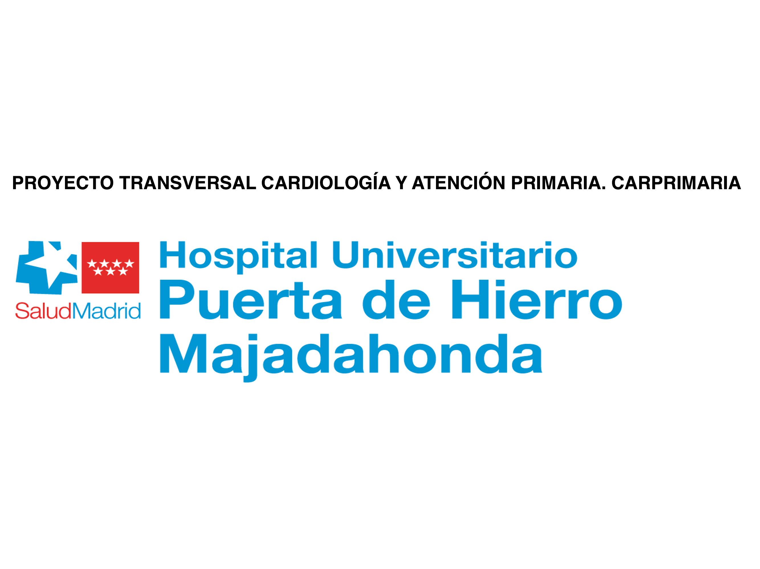

Ilustración 1. CARPRIMARIA


REFERENCIAS
CARPRIMARIA

